Денисова Е. В.

**Сегодня 22 мая 2020.**

Всем здравствуйте и продолжаем учиться.

Напоминаю, что внимательно читаем задание и четко его выполняем и ОТПРАВЛЯЕМ работы на этот адрес:[**elenadenisova.68@mail.ru**](mailto:elenadenisova.68@mail.ru)

**7а класс**

Сегодня геометрия. Работу выполняют все, но сдают работы на проверку: Базаров, Бугров, Голубихина, Борисов, Бажанов, Иванов, Сурдяева, Юнусова, Дорошин, Хомутова.

Образец Построить

|  |  |  |
| --- | --- | --- |
| Дано | Построение | Самостоятельная работа |
| Рис  Рис. 1  В кружках на рисунках показан порядок построения. В данном задании отрезок можно построить в три этапа. | | Вариант 1  В  А С  Построить с помощью циркуля и линейки без делений отрезок МN, равный стороне АВ треугольника АВС |
| 1. Провести луч с началом в точке А; 2. Циркулем измерить заданный отрезок АВ; 3. Провести часть окружности, радиус равен отрезку АВ, с центром в точке А. Точка пересечения окружности и луча А дадут точку В.   Построен отрезок АВ. | | Вариант 2  В  А С  Построить с помощью циркуля и линейки без делений отрезок МN, равный стороне АС треугольника АВС |

**9 в,к класс**

Повторение. Пишут все, но работы (с решением) сдают на проверку:

9 в класс: Щербаков, Гусева, Сенина, Крыжко, Сухов, Кулыгова, Бахрасова, Ротманов, Герасин.

9 к класс: Андронов, Богонин, Красненков, Мигин, Самойленко, Шматов, Михотин.

1. Найдите значение выражения .

1), 2) 3, 3) , 4) .

1. Вычислите: 

1)-49, 2) 49, 3) , 4) .

1. Найдите значение выражения 

В ответе укажите номер правильного варианта.

1) 2600000, 2) 0,000026, 3) 0,0000026, 4) 0,00026.

1. Значение какого из выражений является числом рациональным?

*В ответе укажите номер правильного варианта.*

1. , 2), 3) , 4) .
2. Какое из следующих выражений равно ?

В ответе укажите номер правильного варианта.

1), 2) , 3) , 4) .

1. В какое из следующих выражений можно преобразовать дробь :

1) , 2) , 3) , 4) .

1. Найдите значение выражения  при  .

*В ответе укажите номер правильного варианта.*

1)- 125, 2) 125, 3) , 4) .

1. Какому из следующих выражений равна дробь ?

*В ответе укажите номер правильного варианта.*

1. Расположите в порядке возрастания числа:  ;  ; .

*В ответе укажите номер правильного варианта.*

1) ; ;  2) ; ; 3) ;;4) ; ; .

1. Сравнить числа:  и .

*В ответе укажите номер правильного варианта.*

1) ˂ , 2) = , 3) ˃ .

**11 а класс**

База решают по 6 задание (включительно), профиль решают все задания с решением. Работы сдают, кто будет сдавать профиль. Не забывайте, я выставляю оценки, не испортите их себе в конце года. Это для тех, кто меня игнорирует, и не сдают работы.

**Вариант № 8**

**1. Задание**

Для приготовления вишневого варенья на 1 кг вишни нужно 1,5 кг сахара. Сколько килограммовых упаковок сахара нужно купить, чтобы сварить варенье из 27 кг вишни?

**2. Задание**

На рисунке показано изменение температуры воздуха на протяжении трёх суток. По горизонтали указывается дата и время, по вертикали — значение температуры в градусах Цельсия. Определите по рисунку разность между наибольшей и наименьшей температурой воздуха 15 июля. Ответ дайте в градусах Цельсия.

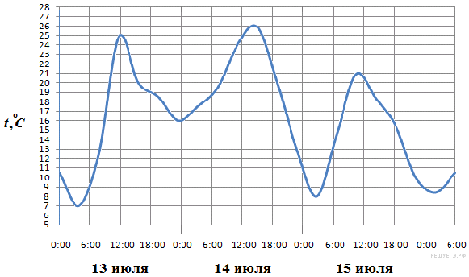

1. **Задание**

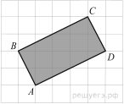Найдите площадь прямоугольника, изображенного на клетчатой бумаге с размером клетки 1 см https://ege.sdamgia.ru/formula/60/60c13e05d3ec8c10b8564eae7023d9dbp.png 1 см (см. рис.). Ответ дайте в квадратных сантиметрах.

**4. Задание**

В чемпионате по гимнастике участвуют 20 спортсменок: 8 из России, 7 из США, остальные — из Китая. Порядок, в котором выступают гимнастки, определяется жребием. Найдите вероятность того, что спортсменка, выступающая первой, окажется из Китая.

**5. Задание**

Найдите корень уравнения

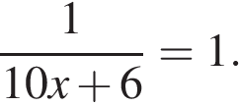

**6. Задание**

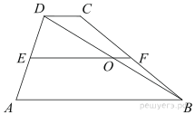Основания трапеции равны 4 и 10. Найдите больший из отрезков, на которые делит среднюю линию этой трапеции одна из ее диагоналей.

**7. Задание**

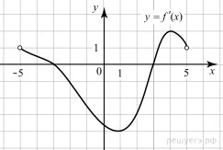Функция *y* = *f* (*x*) определена и непрерывна на отрезке [−5; 5]. На рисунке изображён график её производной. Найдите точку *x*0, в которой функция принимает наименьшее значение, если  *f* (−5) ≥ *f* (5).

**8. Задание**

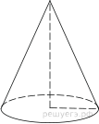Площадь боковой поверхности конуса в два раза больше площади основания. Найдите угол между образующей конуса и плоскостью основания. Ответ дайте в градусах.

**9. Задание**

Найдите значение выражения 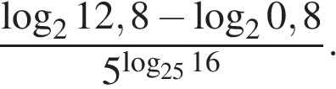

**10. Задание**

Опорные башмаки шагающего экскаватора, имеющего массу https://ege.sdamgia.ru/formula/22/221b0154909ed092bc9b77f522c05251p.png тонн, представляют собой две пустотелые балки длиной https://ege.sdamgia.ru/formula/9c/9c9f112f795cf789d011e1730fdf3840p.png метров и шириной https://ege.sdamgia.ru/formula/03/03c7c0ace395d80182db07ae2c30f034p.png метров каждая. Давление экскаватора на почву, выражаемое в килопаскалях, определяется формулой 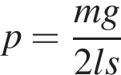, где https://ege.sdamgia.ru/formula/6f/6f8f57715090da2632453988d9a1501bp.png – масса экскаватора (в тоннах), https://ege.sdamgia.ru/formula/2d/2db95e8e1a9267b7a1188556b2013b33p.png – длина балок в метрах, https://ege.sdamgia.ru/formula/03/03c7c0ace395d80182db07ae2c30f034p.png – ширина балок в метрах, https://ege.sdamgia.ru/formula/b2/b2f5ff47436671b6e533d8dc3614845dp.png – ускорение свободного падения (считайте https://ege.sdamgia.ru/formula/11/112f48e4093c514cc217aced1a5dfb3bp.pngм/сhttps://ege.sdamgia.ru/formula/02/02850d6a647bc6cdb7f44baeb1f90089p.png). Определите наименьшую возможную ширину опорных балок, если известно, что давление https://ege.sdamgia.ru/formula/83/83878c91171338902e0fe0fb97a8c47ap.png не должно превышать 140 кПа. Ответ выразите в метрах.

**11. Задание**

В 2008 году в городском квартале проживало https://ege.sdamgia.ru/formula/83/83890a740cc4ef943088b18704e26275p.png человек. В 2009 году, в результате строительства новых домов, число жителей выросло на https://ege.sdamgia.ru/formula/86/8611bdc5617fcb09495bed3bfc2a7fa9p.png, а в 2010 году на https://ege.sdamgia.ru/formula/aa/aaad83100ee4d4478dba2b3282d5a507p.png по сравнению с 2009 годом. Сколько человек стало проживать в квартале в 2010 году?

**12. Задание 12 №**[**77475**](https://math-ege.sdamgia.ru/problem?id=77475)

Найдите наименьшее значение функции 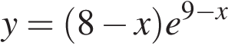 на отрезке https://ege.sdamgia.ru/formula/1a/1a2f0f689422e203ed24132e61d6d6d8p.png

**13. Задание**

а) Решите уравнение 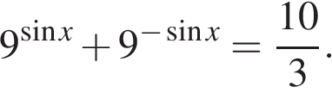

б) Укажите корни этого уравнения, принадлежащие отрезку 